

**ОТЧЕТ О ВЫПОЛНЕНИИ**

**практической работы № 12**

Выполнил: ст.гр. Николаевский Георгий

Константинович

Специальность: 09.02.07

Информационные системы и программирование

Проверил: преподаватель Кумскова И.А.

Москва

2023

**Тема:** Классы и объекты

**Цель задания:** Изучение понятия класса как пользовательского типа данных и приобретение навыков работы с классами.

**Ход работы.**

**Вариант 4**

**Задание 1.** Дана целочисленная квадратная матрица порядка 5. Найдите максимальный элемент среди элементов, лежащих ниже главной диагонали, и максимальный элемент среди элементов, лежащих выше главной диагонали, поменяйте их местами.

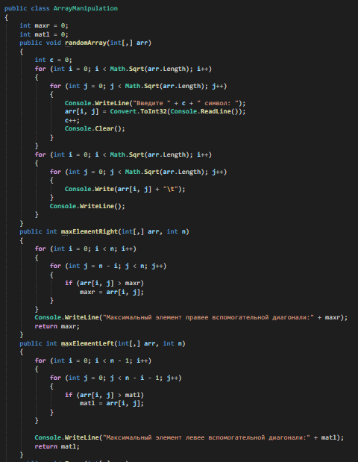

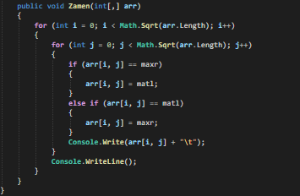

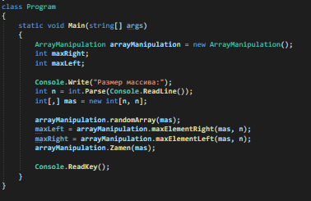

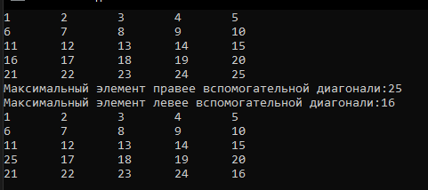

Проверка работы программы:

|  |  |  |  |  |  |  |
| --- | --- | --- | --- | --- | --- | --- |
| №  теста | Входные данные | |  | Результат | Ошибки |  |
| V1 | V2 | S |
| 1 | 5 | 6 | 2 |  |  |
| 2 |  |  |  |  |  |
| 3 |  |  |  |  |  |
|  |  |  |  |  |  |
|  |  |  |  |  |  |
|  |  | |  |  |  | |

**Ответы на контрольные вопросы.**

1. Модификаторы доступа в C#: public, protected, internal, protected internal, private, private protected.

2. Если классу или члену не задан модификатор доступа, то устанавливается модификатор по умолчанию internal для класса и private для элементов.

3. Программа выведет имя Bob, так как запросили только переменную name.

4. Будет значение Bob, так как было передано это значение в конце.

2